课程作业

老师信箱：[chenxiao@sincereedu.com](mailto:chenxiao@sincereedu.com)

第一次课

概念

什么是数？（一切可用二进制表示的内容，模拟相机与数字相机的区别）

什么是运算？（运算即函数，三要素：操作数，规则，结果）

什么是状态？（变量即状态）什么是状态机模型？什么是状态空间？（以8皇后问题为例）

什么是语句？什么又是算法？什么是算法的好坏？什么是计算复杂度？（以1加到n为例）

软件环境搭建：

Anaconda3,一个集成化的python编程环境，包含了一些常用类库，适合于数据科学和人工智能的学习。

下载地址：https://www.anaconda.com/distribution/#download-section

进入页面后选择python 3.7 64-bit版本下载，将近486MB，安装完成后可在开始菜单中的anaconda项目下打开spyder即可开始练习python编程。具体操作依上课时讲的方法进行。

请安装在带有摄像头的电脑上

Caj阅读器，用来浏览知网上文章的软件

下载地址：http://cajviewer.cnki.net/download.html

编程学习任务：阅读《python编程入门》，结合课中学习的内容和书本知识，回答以下问题，要求用自己的语言，文字简介，尽量内容完整，逻辑条理清晰：

1 计算机编程中，数据和数值有什么不同？

2 python中的基本数据类型有哪些？当两个数的数据类型不同时，意味着什么？如何查看一个数的数据类型？（注意，不是数值类型）

3 python中三种不同的字符串表述方式一般分别用在什么场合？

4 格式说明符和转义字符是否一回事，分别指什么？

5 如何将一个数值保留两位显示？保留两位后显示的数是什么类型的数？如何在打印数值时保留两位小数并且在前面显示美元符号？

6* 如何将一个十进制数转换为8进制显示？如果用手算呢？

7 =与==有何区别？=左边和右边出现的内容有何区别，是否可以互换？a=a的含义是什么？print(a)与print(“a”)的区别是什么？

8 在python中，如果要交换两个变量a和b的值，应该如何写代码？

9 总结列表，元组，字典，集合的不同点，可以从生成符号，内容可变性，数据引用方式等几方面说明

10 已知a={“hello”:”world”} 那么print(a[hello])输出的是什么

文献阅读任务：阅读文献或搜索网络，回答下列问题，注意，在回答问题时要学会引用，并给出引文来源，引文可以是具体论文（按照论文引用格式书写），也可以是网址：

1 如何定义手势？静态手势和动态手势有何区别？

2 目前手势可以应用在哪些人机交互的领域？

3 目前手势识别的实现方法有哪些？每种方法的优势和缺点分别是什么？可否用表格的形式从不同维度进行分析？

4 图像在计算机中是如何保存的？计算机在进行图像处理时会涉及到哪些操作？这些操作背后有怎样的数学原理？选择一项配合公式简单说明（不要求理解，但要求书写符合论文格式规范）

5 简要介绍OpenCV类库的功能和特点，安装并运行例程来捕获摄像头的影像。

安装类库方法：安装完anaconda后，在开始菜单中进入Anaconda Prompt，运行命令（机器要联网）

pip install opencv_python

完成后打开spyder环境，新建文件，运行例程，分析代码，观看运行效果

第二次课

概念：

简单变量与数据结构的区别（指向引用的变量，指针，复制一个变量的代价，当我们拿到两个变量时一定要搞清楚它们是否指向同一片内存空间）

数组的长度，数组的类型，数组的嵌套与多维数组（数组的元素本身又是数组的情况），数组的维度

图像在计算机中是如何保存的？灰度图和彩色图的区别是什么？何为通道？

编程学习任务

1 如何手动生成一个包含1..n的列表？如何生成一个包含n个0的列表？如何生成一个包含n个随机数的列表？（range()函数random.random()函数,random.sample()函数，a=[0]*10,b=[random.random() for _ in range(10)],列表综合运用，for语句）

2 如何手动生成一个2维数组？如何手动生成一个2维numpy数组？numpy数组的shape属性是什么含义？一个shape为（3,1,2）的numpy数组是什么样的？一维数组的shape是怎样的？如何将一个一维数组转换为3维数组，是否一定可以转换？numpy数组有哪些可用的属性？dtype,ndim,size,

3 如何读取一个列表中前十个，后十个或偶数位置的元素？（索引和切片的各种写法）

4 读取一个图像文件并将其显示出来的代码流程是怎样的？cv2.waitKey(0)的blocking特性

Cv2.imread函数，cv2.imshow函数，cv2.waitKey函数，cv2.destroyAllWindows函数

5 如何显示一个250*250的图像块，要求上面一半是黑色，下面一半是白色？如何添加一句代码，让上面显示白色，下面显示黑色？如何让一半显示灰色？（cv2.imshow(“win”,img)中，img的类型如果是uint8，则值范围在0-255，如果是float,则取值范围在0-1之间，可以用img.astype(‘uint8’)）

6 创建一个250*250的图像块，上半部分是灰色，下半部分是黑色，如何通过二值化操作将灰色部分变为白色或黑色，生成一个250*250的随机灰度图并显示，然后通过二值化将其变为灰度图再显示，观察变化

cv2.threshold(src, thresh, maxval, type, dst=None) -> retval, dst

cv2.THRESH_BINARY

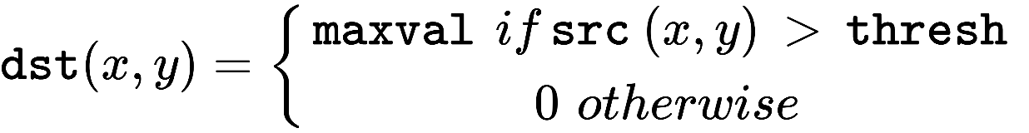

cv2.THRESH_BINARY_INV

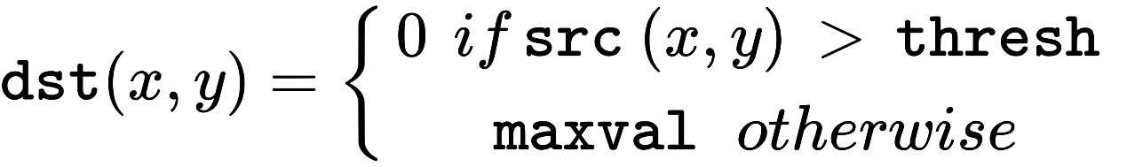

7 如何构建contour？（二值化图像，白色区域为前景色，白色区域被包围）

8 什么是hull？

文献阅读任务：

<https://scikit-learn.org/stable/tutorial/basic/tutorial.html>

阅读上述文献回答以下问题：

1机器学习解决的问题是怎样的？

2 何为监督学习和非监督学习？

3 何为分类，何为回归？

第三次课

概念：

什么是机器学习中的样本？什么是自变量？什么是应变量？什么是目标变量？什么是数据特征？

举例说明回归与分类模型（一元线性模型与决策树）

分析样本分布与总体分布的区别，分析什么是噪音？

机器学习的步骤（数据准备，特征工程，特征提取，训练，评估，预测）

第四次课

写作任务：

1 搞清楚项目概念（我们要做的软件的目的是什么？与手语翻译机是不是一回事？意义何在？）

2 搞清楚模型训练与测试的流程（如何训练一个模型？如何用一个模型来判断手势是否正确？）

例：如何训练一个可以识别手语A、B、C的模型

先将captureAndTest.py文件另存为captureAndTest(A-C).py,

3 搞清楚项目的难点与我们解决的办法（手势图片黑白化，结合上下文知识使用多模型识别，有限自动机合并模型）

4 背景剪除与前景提取原理（cv2.createBackgroundSubtractorMOG2）